HABILIDADES DE ALTO VALOR EN 20 AÑOS

- Habilidades de expresión Verbal.
- Fotografía.
- Video.
- Fondos indexados.
- Comprar un boleto de avión.
- Conocer personas.
- Lugares.
- Invierte en tu educación.
- Platzi.
- Ingles.
- Compra un auto
- Bienes y raíces
- Fibras
- 100 ladrillos
- Seguro de gastos mayores
- Ca

Algunos tipos de problemas
Antes de comenzar a plantear una solución a un problema, es necesario conceptualizarlo, eliminar información redundante y utilizar estructuras que sabemos manejar (como operaciones matemáticas) para modelarlo. El modelo, para ser útil, debe ser una simplificación del modelo real.
Hay que tener muy claro, que, para construir un modelo, se tiene que conseguir una solución al mismo y no al problema real. Por lo tanto, cuanto mejor se describa el modelo al problema que se tiene resolver, tanto mejor se ajustara a la del problema real
Cuando se tiene la conceptualización del problema, se necesita representar la información de la que se dispone. Cuando finalmente se haga la implementación en la computadora, este modelo tendrá que ser traducido a estructura de datos y operaciones la computadora sea capaz de procesar.

El problema del viajante de comercio
El primer problema que se trata es bastante conocido dentro de la IA. Y es conocido como (Travelling Salesman Problem) TSP La formulación del problema es sencilla: Sean N ciudades, todas conectadas por carretera entre sí, cuyas distancias entre ellas es conocida. El objetivo es encontrar una ruta que, empezando en una ciudad y acabando en la misma, pasar exactamente una vez por cada ciudad excepto por la primera, que será visitada dos veces. Y minimice la distancia recorrida.
Tras este simple enunciado se esconde un problema tremendamente divertido. Tanto que incluso con la capacidad de cómputo actual, es imposible resolverlo. Incluso para un numero de ciudades moderado. Aun así, es posible conseguir aproximaciones muy buenas, utilizando diferentes técnicas de IA, algunas de las cuales van a ser estudiadas más adelante.
Deseamos construir un modelo con el cual la computadora pueda procesar. Se inicia con el mapa. Si hay varias opciones. Por ejemplo, es posible optar por representarlas ciudades mediante un grafo ponderado. En este caso, cada nodo del grafo representará una ciudad y cada arista corresponderá a una carretera con su distancia (peso) asociada. Se debe de tener en cuanta, que para el caso del TSP, la distancia a cubrir desde una ciudad A hasta otra B no tiene por qué ser la misma, que de B hasta A. De todas formas, para simplificar el ejemplo se supondrá, que las distancias entre dos ciudades son iguales independientemente del sentido en el que se valla.

C
52
13
25
13
15
45
23
27
65
A
B
E
D
32

Otra posible representación es utilizar una tabla (también llamada matriz de adyacencia) como la siguiente:
 | A | B | C | D | E
A | 0 | 25 | 52 | 65 | 23
B | 25 | 0 | 13 | 15 | 45
C | 52 | 13 | 0 | 15 | 27
D | 65 | 15 | 15 | 0 | 32
E | 23 | 45 | 27 | 32 | 0

Siempre que nos sea posible, se debe elegir la representación más simple e intuitiva, a no ser que, en términos de eficiencia, sea más conveniente utilizar otra estructura de datos mas compleja. En el caso que se presenta, parece que la tabla es más interesante, ya que puede ser modelada más fácilmente con un array de dos dimensiones. La implementación en forma de grafo no aporta nada, ya que se trata de una estructura de datos estática que no cambia durante la ejecución (por ejemplo, un problema en el cual se fueran descubrirán nuevas ciudades según avanza la ejecución) entonces seria interesantes usar un grafo como estructura de datos dinámica.
Una vez modelada la información del problema, se necesita una forma de representar la solución, es decir, el objetivo. Una forma simple y directa de representarlo es como una lista de ciudades, que cumpla las siguientes premisas:
- La lista comienza y termina por la misma ciudad.
- En la lista aparecen todas las ciudades.
- No se repiten ninguna ciudad, excepto la primera y la última.
Cualquier lista de ciudades que cumplan las tres premisas anteriores, es una posible solución. Sin embargo, se sabe que no todas las soluciones son igual. De hecho, se buscan la ruta con menor distancia. Es necesaria una función de evaluación, que informe de la calidad de la solución, para poder compararla con otras soluciones. Para TSP se usará la suma de distancias de cada una de las ciudades por las que se va pasando.
Por ejemplo, estas son las posibles soluciones y el valor obtenido por la función de evaluación.
A-B-E-D-C-A (Función de Evaluación: 169 km)
A-E-D-C-B-A (Función de Evaluación: 108 km)
A-C-D-E-B-A (Función de Evaluación: 169 km)
- Se tiene que generar todas las posibles soluciones.
- Comparar cada solución con el resto de las soluciones.
- Quedarse con la solución más optima.

Analizamos con detalle el primer paso. ¿Cómo se generan todas las posibles soluciones?, ¿Cuántas soluciones hay?,
Una forma de generar las posibles soluciones es partir de una lista de ciudades cualquiera e ir permutándolas entre ellas. Cada permutación será una posible solución al problema.
Supongamos que la lista de ciudades es la siguiente:
- A-B-E-D-C-A (Función de Evaluación: 169).
Si hacemos el cambio entre B y E se obtendrá:
- A-E-B-D-C-A (Función de Evaluación: 150).
Si efectuamos el cambio de E y D sobre la misma ruta, se obtendrá:
- A-D-E-B-C-A (Función de Evaluación: 207).
Y así sucesivamente hasta obtener todas las combinaciones posibles. ¿Pero cuantas hay?, si se tiene en cuenta N ciudades, ¡se tendrá N! combinaciones posibles N! (Es leído, como factorial), que es igual a:
¡N! n*(n-1) + (n-2) *…*1
A cada posible solución la llamaremos estado, y al conjunto de todas las posibles soluciones, lo denominaremos espacio de estados. En nuestro conjunto ejemplo con ciudades se obtienen 120 posibles soluciones o estados. Un ejemplo manejable por cualquier computadora.
5! = 5*4*3*2*1 = 120
- Con 7 ciudades se tendrían 5,040.
- Con 10 ciudades se tendrían 3,682,800 posibles solufrom arbol import Nodo

- def buscar_solucion_DFS_Rec(nodo_inicial,solucion,visitados):
- visitados.append(nodo_inicial.get_datos())
- if nodo_inicial.get_datos() == solucion:
- return nodo_inicial
- else:
- #Expandir los nodos sucesores(hijos)
- dato_nodo = nodo_inicial.get_datos()
- hijo = [dato_nodo[1], dato_nodo[0],dato_nodo[2],dato_nodo[3]]
- hijo_izquierdo = Nodo(hijo)
- hijo = [dato_nodo[0], dato_nodo[2], dato_nodo[1], dato_nodo[3]]
- hijo_central = Nodo(hijo)
- hijo = [dato_nodo[0], dato_nodo[1], dato_nodo[3], dato_nodo[2]]
- hijo_derecho = Nodo(hijo)
- nodo_inicial.set_hijos([hijo_izquierdo, hijo_central, hijo_derecho])

- for nodo_hijo in nodo_inicial.get_hijos():
- if not nodo_hijo.get_datos() in visitados:
- # Llamada Recursiva
- sol = buscar_solucion_DFS_Rec(nodo_hijo, solucion, visitados)
- if sol != None:
- return sol
- return None

- if __name__ == '__main__':
- estado_inicial = [4,2,3,1]
- solucion = [1,2,3,4]
- nodo_solucion = None
- visitados = []
- nodo_inicial = Nodo(estado_inicial)
- nodo = buscar_solucion_DFS_Rec(nodo_inicial, solucion, visitados)

- # Mostrar Resultado
- resultado = []
- while nodo.get_padre() != None:
- resultado.append(nodo.get_datos())
- nodo = nodo.get_padre()

- resultado.append(estado_inicial)
- resultado.reverse()
- print(resultado)ciones.
- Con 20 ciudades se tendrían 2,432,902,008,176,640,000 posibles soluciones.
Para hacernos una idea, si cada permutación le ocupara a la computadora 1 micro-segundo, con 20 ciudades necesitamos 77147 años para lograr generar todo el espacio de estados. Como se puede ver es que el crecimiento es muy rápido según el número de ciudades.
A este tipo de problemas los denominamos intratables y se dice que pertenecen a la clase NP, que sin entrar en detalle diremos que son una clase de problemas cuya complejidad hace que no sea resolubles en un tiempo razonables en un tiempo razonable por un ordenador.
Por lo tanto, queda claro que con métodos computacionales clásicos no es posible resolver este problema. Precisamente la trata de cómo abordar este tipo de problemas a través de diferentes técnicas que serán tratadas mas adelante. Pero veremos que si se podrán dar una solución cuasi-óptima o al menos muy buena en un tiempo razonable.

El problema de la satisfactibilidad booleana
Tras este largo y estrambótico nombre se encuentra otro problema clásico. El problema de a satisfactibilidad booleana o, para abreviar, SAT (Boolean Satisfactibility Problem) tiene el honor de ser el primer problema conocido de la clase NP, Aun así, fue hace 4 décadas, en 1971, cuando se demostró que SAT era un problema intratable.
Antes de enunciar el problema recordaremos algunos conceptos básicos de lógica booleana. Una variable booleana es aquella que puede tomar dos valores diferentes: V y F. También se pueden representar como 0 y 1.
Sobre estas variables se pueden realizar varias operaciones, pero nos centramos en las tres principales: Conjunción, Disyunción y Negación.
OP1 | OP2 | OP1 OR OP2
V | V | V
V | F | V
F | V | V
F | F | F

La conjunción u operador OR se representa por el símbolo V y devuelve el valor verdadero si alguno de los operadores es verdadero, según la tabla anterior.
OP1 | OP2 | OP1 OR OP2
V | V | V
V | F | F
F | V | F
F | F | F

La disyunción u operador lógico AND se representa por el símbolo ᶺ y devuelve verdadero cuando ambos valores son verdaderos como se muestra en la tabla anterior.
Podemos construir funciones booleanas cuyo resultado depende de las variables que la componen. Por ejemplo, sea la función:

Si representamos el valor verdadero como T y falso como F, las siguientes asignaciones de variables darían como resultado de los siguientes valores:

Las funciones booleanas suelen expresarse de forma normalizada para que sea más fácil operar con ellas. Las dos formas habituales son la forma normal conjuntiva (FNC) y la forma normal disyuntiva (FND). La FNC se expresa como agrupaciones de disyunciones, llamadas clausulas, unidas por conjunciones de la siguiente manera.
(x2x4) (x3x1) (x2)
En cambio, la FND tiene el siguiente aspecto
(x2x4) (x3x1) (x2)
Ambas formas son igualmente validas, pero se usará preferentemente la FNC en el curso.
Una cláusula puede tener un numero cualquiera de variables y a su vez, una función booleana en FNC o FND puede tener tantas clausulas como sean necesario finalizado este breve recordatorio de lógica booleana estamos listos para enunciar el problema de satisfactibilidad, siendo F una función booleana en FNC con N variables, se quiere saber si existe una asignación por las variables tal que haga verdadera a la función f. Por ejemplo, se considera la siguiente función.

¿Existe una asignación para las variables x1, x2, x3, x4 que haga verdadera la función f? En este ejemplo es posible encontrar una asignación de variables sin tener que pensar demasiado.
Por ejemplo, la asignación x1 = F, X2, = V, x3 = V, x4 = F satisface las restricciones del problema.
Ahora si se quiere resolver el problema SAT con una función de tres variables por clausulas (problema conocido como 3-SAT) y 100 variables booleanas, la cosa se complica un poco. Se plantea un modelo, un objetivo y una función de evaluación.
En este caso el modelo es bastante directo. Se puede representar las asignaciones de variables como cadenas de valores 0 y 1. Por ejemplo X1 = f, x2=v, x3=v, x4=F estaría representando por la cadena de 0110.
Si se tiene 100 variables se tendría una cadena de 100 dígitos binarios.
Una candidata cualquiera de n dígitos es candidata a ser una solución y, por lo tanto, se tendrá que ir evaluándolas con una función de evaluación. Para 100 variables, el espacio de estados (número de posibles soluciones) es de 2ᶺ100, es decir un numero astronómica-mente alto. Nuevamente se encuentra con un problema intratable de clases NP.
Además, encontrar una función de evaluación que permita comprar soluciones, tampoco es fácil, Si se evalúa la función, devolverá un verdadero o falso, pero no se tiene la información de cuantas variables son correctas y cuantas no (si se supiera), entonces significaría que se conoce la solución). Si se compara dos cadenas diferentes que devuelven el valor false, ¿Cómo se sabrá cual es mejor?
Al ser una función en FNC, se sabe, que la evaluación de todas las clausulas ha de arrojar un valor verdadero. Si hay uno que no lo es, la función no puede ser verdadera. Por lo tanto, una función de evaluación, que daría una medida de la calidad de una asignación es aquella que devuelve el número de cláusulas que son verdaderas.

EL PROBLEMA DE LA PROGRAMACIÓN LINEAL ENTERA
El problema de la programación lineal entera (PLE) consiste en la optimización de una función en la que intervienen variables enteras y, además, hay unas restricciones impuestas. Por ejemplo, sea la función:

Donde x1 y x2 son dos variables enteras y sean también las siguientes restricciones:
7x1 + 4x2 ≤ 13
X1 ≥ 0
X2 ≥ 0
Es decir, se busca una asignación de valores enteros para las dos variables que maximice (o minimice) el valor de la función f y que a su vez se cumplan las restricciones impuestas de ser mayores o iguales que cero y que la suma de 7x1 y 4x2 como sea menor que 13.
La programación lineal entera es un casi particular de la programación lineal (PL), en la que se exige que todas o algunas variables sean enteras, En el caso de la PL las variables son reales. Pese a lo que pueda aparecer a primera vista, la PLE es un problema mas complejo de resolver que la PL.
Para hacerse una idea de la utilidad que se tiene para resolver este tipo de problemas, se plantea un ejemplo mucho más elaborado.
Una empresa fabrica 2 tipos de prendas de vestir: camisetas y pantalones, el tiempo necesario para fabricar un pantalón, es de 3 horas y necesita 4 metros de tela. En el caso de la camiseta se tarda 2 horas y son necesarios 3 metros de tela. También se sabe que la tela está disponible para dentro de una semana es de 160 metros y con los empleados que hay contratados se puede invertir 150 horas/semana de trabajo. El dueño de la empresa solicita que a partir del costo de producción y del precio de venta de las prendas se estime cuantas camisetas y cuantos pantalones tiene que fabricar para obtener el máximo de ganancias:
 | Pantalones | Camisetas
Horas de producción por prenda | 3 | 2
Metros por prenda | 4 | 3
Costo de producción | 6 | 4
Precio de venta | 12 | 8

Tarea: Obtener el beneficio, encontrar el modelo matemático y también las restricciones

Comenzaremos buscando un modelo que represente el problema. Para ello, se utilizará dos variables. Se llamará x1 al número de pantalones y x2 al numero de camisetas. Lo que se busca es el máximo beneficio con los recursos de los que dispone, así que se define primero el beneficio según la siguiente formula.
Beneficio = (Precio venta – Costo Producción) * Unidades Vendidas
Como el beneficio total será la suma de los beneficios de ambas prendas, se llega a la siguiente ecuación, que representa la función de beneficio para este caso en concreto

Por otro lado, vamos a imponer una serie de restricciones, La primera y mas obvia es que ambas variables han de ser mayores o iguales a 0, No es posible fabricar un numero negativo de prendas
X1 ≥ 0
X2 ≥ 0
También se sabe que se dispone de una capacidad de trabajo semanal de 150 horas. Como fabricar un pantalón se invierten 3 horas y 2 en una camiseta, se ha de imponer la siguiente restricción del problema.
3X1 = 2X2 ≤ 150 h
Lo mismo sucede con la cantidad de metros de tela disponible semanalmente, que es de 160 metros. Como un pantalón necesita 4 metros de tela y 1 camiseta 3 metros, se impondrá la siguiente restricción.
4X1 = 3X2 ≤ 160 m
En resumen, el modelo para el problema de PLE es:

Restricciones:
3X1 + 2X2 ≤ 150
4X1 + 3X2 ≤ 150

X1 ≥ 0
X2 ≥ 0

El objetivo es encontrar una asignación de valores enteros para las variables X1 y X2 que, cumpliendo con las restricciones impuestas, hagan que la función f tome el máximo valor posible.
3x1 + 2x2 ≤ 150
3x1 ≤
x1 ≤ 50
Es posible comprobar que la variable X1 esta acotada entre 0 y 50 mientras que X2 lo esta entre 0 y 75. Por lo tanto, el espacio de estados constara de 50 * 75 = 3,750 posibilidades, no es un numero muy elevado. Es perfectamente solo entran en juego dos variables y su rango de valores posibles es muy limitado. Puede demostrarse que para un mayor numero de variables y rango de valores el problema es intratable.
3x1 + 2x2 ≤ 150
2x2 ≤
X2 ≤ 75

La función de evaluación para el problema es muy evidente. Se puede usar la función que maximiza y compara las diferentes asignaciones de variables. A mayor valor de la función de evaluación, mejor será la calidad de los valores de las variables.
Un problema relacionado con la PLE es el de la programación no lineal (PNL) en el que la función de evaluación o alguna de las restricciones es una función no lineal y las variables toman valores reales.

Otros problemas
Los problemas propuestos no hay sido escogidos al azar. Son bien conocidos y estudiados, ya que son problemas canónicos; es decir, cada uno de estos problemas representan y se resuelven de la misma manera que una multitud de otros problemas diferentes. En definitiva, son un modelo que permite atacar la resolución de problemas similares. Por ejemplo, el TSP es la base de un problema con mucha mayor aplicación práctica: el problema de las rutas de vehículos o Vehicle Routing Problem (VRP). Las distribuciones de mercancías o las empresas de reparto, tratan siempre de optimizar las rutas de reparto, ya que ello trae consigo un gran beneficio económico por el ahorro en recursos: Tiempo, combustible, vehículos y personal. El problema consiste en, dado un numero arbitrario de clientes a los que hay que servir mercancías, calcular las rutas que minimicen el número de vehículos necesarios y el número de kilómetros recorridos por cada vehículo. Al resolver el problema de las rutas de vehículos, hay que tener presente, que las rutas pueden tener asociadas restricciones como:
- Carga máxima de los vehículos: dependiendo de la cantidad, peso o volumen de los pedidos de cada cliente, un vehículo podrá atender a mas o menos clientes en un viaje.
- Horario de los clientes: Las rutas tienen que diseñarse de acuerdo a los horarios de los clientes. De nada sirve que la ruta sea optima si el transportista, que suele cobrar por horas, tiene que esperar una hora a que habrá un comercio para poder servir la mercancía.
- Horario del transportista: los transportistas pueden tener limitaciones legales en cuanto a la distancia recorrida o tiempo de trabajo que pueden realizar sin descansar.
- Preferencia: Algunos clientes pueden ser mas importantes que otros y por lo tanto es posible que nos interese servirles antes que a los demás.
- No. De almacenes: No es lo mismo tener un solo almacén, que varios. Si hay varios almacenes, servirán a cada cliente en concreto siguiendo criterios de cercanía o de existencias de stock en cada almacén.
- Recarga: Otro condicionante es si los vehículos cargan mercancía para seguir haciendo entregas. En este caso hay que decir que los clientes se sirven en la primera cargar u cuales en la segunda y así, sucesivamente.

Evidentemente, si se puede prescindir de un vehículo, la empresa se ahorra un transportista y a menor número de kilómetros, mayor ahorro de combustible.
A lo largo del semestre estudiaremos técnicas que permitan enfrentar problemas con alto grado de complejidad y conseguir soluciones aproximadas y suficientes aceptables.
Pero la IA trata de resolver muchos mas problemas de muy distinto tipo. Estos son algunos de los campos donde se aplican técnicas de IA con un F1 Score y Accuracy, bastante prometedor.
- Minería de Datos
- Procesamiento de Lenguaje Natural.
- Procesamiento de Imágenes.
- Visión Artificial
- Diagnostico Medico
- Robótica
- Entornos industriales
- Planificación y control
- Videojuegos
- Seguridad
- Predicciones Financieras
- Predicciones catástrofes
- Marketing Especializados

Encontrar una solución al problema consistirá en hacer una búsqueda en el árbol de estados o en grafo para encontrar un nodo que contenga un estado objetivo. En general, el recorrido de un árbol (o grafo) se compone de los siguientes pasos:
- Seleccionar el Nodo Raíz y se almacena en una lista que contendrá aquellos nodos que están pendientes de visitar. A esta lista se llamará frontera (También se conoce como Lista Abierta).
- Se toma un nodo de la lista de nodos frontera y se comprueba si es un nodo objetivo. Si lo es, se ha terminado.
- Se genera todos los hijos del nodo seleccionado en el paso 2 aplicando los operadores se ha definido. Esto es lo que se llama expandir un nodo. Se añade los nuevos nodos hijo a la lista de nodos a la lista de nodos frontera.
- Volver al paso 2 hasta que la lista de nodos frontera está vacía.
Si en lugar de un árbol se esta trabajando con un grafo, el proceso cambia ligeramente.
- Seleccionar el nodo raíz y se almacena en la lista de nodos frontera
- Tomar un nodo de la lista de nodos frontera y comprobar si es un nodo objetivo. Si lo es, se ha terminado. Además, se almacena el nodo en una lista llamada visitados, que contiene todos los nodos visitados hasta el momento.
- Se generan todos los nodos hijos del nodo seleccionado en el paso 2 aplicando los operadores que se han definido. Para cada hijo se comprueba que no este en la lista de nodos visitados, y si no está, se añade a lista de nodos frontera.
- Volver al paso 2, hasta que la lista de nodos frontera esté vacía.

Búsqueda en Amplitud
El proceso de búsqueda que se acaba de presentar es de un procedimiento genérico, que puede dar lugar a variaciones. La primera que se va a presentar se llama búsqueda en amplitud o Breadth First Search (BFS). Esta búsqueda recorre el árbol por niveles. Es decir:
- Primero se visita el nodo raíz
- Seguidamente se visitan todos los hijos
- Para cada hijo en el paso anterior, se visitan todos sus hijos y así sucesivamente
1
3
2
5
4
6
7

Este recorrido se implementa en la practica usando una cola FIFO (First In First Out) para la lista de nodos frontera. Una cola FIFO es una estructura de datos en la que se puede hacer dos operaciones principales: Almacenar dato y usar un dato. La particularidad de las colas FIFO es que cuando se saca un dato, este se extrae en el mismo orden en la que se almaceno. A continuación, se muestra el algoritmo de búsqueda en amplitud en Pseudocódigo.

nodo_inicial = estado inicial
nodos_frontera = Cola FIFO
nodos_visitados = Lista
almacenar nodos_frontera no vacía:
nodo_actual = extraer un nodo de nodos_frontera
si nodo_actual == solución:
salir con la solución

introducir nodo_actual en nodos_visitados
por cada operador:
nodo_hijo no en nodos _visitados ni en nodos_frontera:
introducir nodo_hijo en nodo_frontera

Pseudocódigo búsqueda en amplitud

Se continua con la practica del algoritmo haciendo un programa para resolver el problema del Puzzle Lineal. Es una sencilla implementación de la estructura de datos del árbol de la que se debe hablas mas adelante.
El uso de la clase Nodo es sencillo. El constructor acepta como primer parámetro un dato almacenado en el nodo (En principio de cualquier tipo). Opcionalmente acepta un segundo parámetro con una lista de hijos.

arbol.py

También es posible usar los siguientes métodos:
set_hijos – Asigna al nodo la lista de hijos que son pasados como parámetro.
get_hijos – Retorna una lista de hijos del nodo.
get_padre – Retorna el nodo padre.
set_padre(padre) – Asigna el nodo padre a este nodo.
set_datos(dato) – Asigna un dato al nodo.
get_datos () – Devuelve el dato almacenado en el nodo
set_peso () – Asignado un peso al nodo dentro del árbol
get_peso () – Devuelve el peso del nodo dentro del árbol.

en_lista(lista_nodos) – Devuelve True si el dato contenido en el nodo es igual a alguno de los nodos contenidos en la lista de nodos pasada como parámetro.

puzzlelineal_bfs.py

[[4, 2, 3, 1], [2, 4, 3, 1], [2, 3, 4, 1], [2, 3, 1, 4], [2, 1, 3, 4], [1, 2, 3, 4]]
Que es la secuencia de movimientos que realiza el programa para resolver el Puzzle;
La función encargada de implementar la búsqueda en amplitud se llama buscar_solucion_BFS que es invocada con dos parámetros. El primero es el estado inicial, que en el ejemplo es [4, 2, 3, 1]. El segundo par entero es el estado objetivo, es decir, la solución: [1, 2, 3, 4]. La función retorna con el nodo solución si lo ha encontrado. Para conocer el camino concreto desde el nodo raíz al nodo objetivo, solo hay que recorrer el camino inverso desde el nodo objetivo. Como cada nodo tiene asignado un padre, solo se tiene que usar la función get_padre () para recorrer el camino.
Dentro de la función buscar_solucion_BFS () lo primero que se hace es inicializar las listas de nodos frontera y nodos visitados. También se crea el nodo inicial con el valor del primer parámetro de la función y se añade a la lista de nodos frontera.
La siguiente porción de código es un bucle y se repite mientras haya elementos en la lista de nodos frontera y nodos frontera o no se haya alcanzado una solución. El primer paso es extraer el nodo pendiente de la cola de nodos frontera y insertarlo en la lista de elementos visitados. Si el nodo es una solución, se sale del bucle devolviendo el nodo. Si no, se expande el nodo aplicando los operadores I, C, D y se generan sus hijos. Si los hijos no están en la lista de nodos visitados, los añadimos a la cola de nodos frontera.
La búsqueda en amplitud tiene algunas propiedades que vale pena señalar. Cabe preguntarse si la búsqueda en amplitud encontrara siempre una solución. En efecto, es fácil comprobar que, si existe una solución, la búsqueda en amplitud acabara encontrándola (otra cuestión diferente es en cuanto tiempo). Cuando un algoritmo se sabe que siempre encontrara una solución, se deja el tiempo necesario, se dice que el algoritmo es completo y se refiere a esta característica como completitud de un algoritmo. Como se ve no todos los algoritmos que se trataran son completos.
Sabiendo que siempre se encontrara una solución, otra cuestión que se puede plantear, es, si la solución que se encuentra será la óptima. Si lo es, se dice que el algoritmo es óptimo y se refiere a esta característica como optimalidad que es mala traducción de la palabra inglesa optimality). ¿Pero es óptima la búsqueda en amplitud?
Antes de continuar es necesario analizar el significado de la palabra optimo, que depende de problema que se está tratando y del objetivo que se está buscando. Si se toma como ejemplo el viaje en avión. El objetivo es conseguir el mínimo número de transbordos posibles. Por lo tanto, la solución es óptima si no es posible encontrar una solución diferente con un numero de transbordos mejor.
Sin embargo, el ejemplo del viaje por carretera, el objetivo era otro: Reducir el número de kilómetros. Por lo tanto, una solución será optima, si no es posible encontrar una ruta con menor número de kilómetros.
En el caso de Puzzle lineal, se podría plantear que una solución posible optima, será optima, será aquella que sea diferente y lo resuelva en un menor número de movimientos. Si se observa el árbol, se observa que, por cada movimiento, se baja un nivel en el árbol. Así, a cuanta menos profundidad se encuentre la solución, menos movimientos habrán sido necesarios para llegar a ella. Como la búsqueda en amplitud recorre el árbol por niveles, queda claro que, en este caso, la solución que se encuentra será optima.
Con el problema de los transbordos del viaje en avión ocurre algo parecido. Cada transbordo se traduce en un descenso en el nivel del árbol, por lo que a solución que se encuentra con la búsqueda en amplitud también será optima.
¿Y con el problema el viajante por carretera?, ¿Ocurre igual? Imaginemos una red de carreteras ficticias como la siguiente.

Ciudad 4
Ciudad 5
Ciudad 6
97
110

603

346
617
210
309
Ciudad 2
355
Ciudad 3
210
Ciudad 1

RED DE CARRETERAS

El objetivo es llegar desde la ciudad 1 a la ciudad 5 cubriendo la menor distancia posible.
De nuevo, usando la búsqueda en amplitud, cada paso por una ciudad supone bajar un nivel en el árbol, por lo que parece que tiene sentido que, a menor número de ciudades recorridas, mejor solución.
Sin embargo, analicemos estas dos soluciones:
- Cuidad 1 > Cuidad 5 (827 Kilómetros).
- Cuidad 1 > Cuidad 4 > Cuidad 5 (521 Kilómetros).

Usando una búsqueda de amplitud se hubiera llegado a la primera solución que atraviesa dos ciudades con 827 Kilómetros (Dos niveles del árbol). Sin embargo, si se hubiera permitido que el algoritmo descendiera un nivel más, hubiera encontrado una solución mejor con 521 Kilómetros, aunque atraviese una ciudad más. Por lo tanto, en el caso de la ruta por carretera, el algoritmo de la búsqueda en amplitud no es óptimo.
En general, es posible decir que es óptimo si el costo de la función de evolución es un valor decreciente directamente relacionado con la profundidad dentro del recorrido del árbol.
A la hora de decidir por un algoritmo u otro, es conveniente conocer su comportamiento en cuanto al tiempo de ejecución y cantidad de memoria necesaria. El tiempo de ejecución necesario depende directamente del número de nodos generados. A esto se le llama complejidad temporal. Si el árbol tiene un factor de ramificación b, del nodo raíz saldrán hijos b. En el siguiente nivel se tendrá b2 , y así sucesivamente. En general, para una profundidad D se tendrá:

Número de nodos = b + b2 + b3 + … + bd

Generalmente, se utiliza una notación especial para expresar la complejidad de un algoritmo: la cota superior asintótica, es mejor conocida como notación O (notación O grandota).
Sin entrar en detalle se dirá que se corresponde con una función que se está analizando cuando el argumento tiene infinito. Para este caso se dirá que le algoritmo de búsqueda en amplitud tiene una complejidad temporal (Obd).
En cuanto el uso de memoria que se llamará complejidad de espacial, la búsqueda en amplitud mantiene en memoria cada uno de los nodos expandidos. Además, al usar dos estructuras de datos se tendrán una complejidad O(b^{d}) para almacenar los nodos frontera y O(b^{d-1}) para los nodos visitados.

La notación O es muy útil para comparar la complejidad de dos algoritmos diferentes.
Antes de seguir avanzando se resolverá el problema de los vuelos del ejercicio anterior usando la búsqueda en amplitud.
#Vuelos con busqueda en amplitud
from arbol import Nodo
def buscar_solucion_BFS(conexiones, estado_inicial, solucion):
solucionado = False
nodos_visitados = []
nodos_frontera = []
nodo_inical = Nodo(estado_inicial)
nodos_frontera.append(nodo_inical)
while (not solucionado) and len(nodos_frontera) != 0:
nodo = nodos_frontera[0]
#Extraer nodo y añadirlo a visitados
nodos_visitados.append(nodos_frontera.pop(0))
if nodo.get_datos() == solucion:
#Solucion encontrada
solucion = True
return nodo
else:
#Expandir los nodo_hijo
dato_nodo = nodo.get_datos()
#Array = Poque la lista de hijos va ser def
lista_hijos = []
for un_hijo in conexiones[dato_nodo]:
hijo = Nodo(un_hijo)
lista_hijos.append(hijo)
if not hijo.en_lista(nodos_visitados)\
and not hijo.en_lista(nodos_frontera):
nodos_frontera.append(hijo)

nodo.set_hijos(lista_hijos)
return None
if __name__ == "__main__":
#Lista con un diccionario
conexiones = {
'CDMX': {'SLP','MEXICALI','CHIHUAHUA'},
'SAPOPAN': {'ZACATECAS','MEXICALI'},
'GUADALAJARA':{'CHIAPAS'},
'CHIAPAS':{'CHIHUAHUA'},
'MEXICALI':{'SLP','SAPOPAN','CDMX','CHIHUAHUA','SONORA'},
'SLP':{'CDMX','MEXICALI'},
'ZACATECAS':{'SAPOPAN','SONORA','CHIHUAHUA'},
'SONORA':{'ZACATECAS','MEXICALI'},
'MICHOACAN':{'CHIHUAHUA'},
'CHIHUAHUA':{'MICHOACAN','ZACATECAS','MEXICALI','CDMX','CHIAPAS'}
}
estado_inicial = 'CDMX'
solucion = 'ZACATECAS'
nodo_solucion = buscar_solucion_BFS(conexiones, estado_inicial, solucion)
#Mostrar resultado es igual a una lista
#resultado es igual a una lista
resultado = []
nodo = nodo_solucion
while nodo.get_padre() !=None:
resultado.append(nodo.get_datos())
nodo = nodo.get_padre()

resultado.append(estado_inicial)
resultado.reverse()
print (resultado)

Al programa se la ha pedido que encuentre la mejor secuencia de transbordos para ir de CDMX a Zacatecas, y arrojo la siguente propuesta:

[CDMX],[CHIHUAHUA],[ZACATECAS]
Se observa que la solución es óptima((según el objetivo que se ha definido), ya que aunque con 3 conexiones hay otras soluciones posibles, no se encontrará ninguna con menos de tres.
Para representar las conexiones , se usa la estructura de datos Diccionario de Python que permite de manera sencilla representar todas las conexiones.
A la hora de generar los nodos hijo, solo se tiene que obtener los elementos almacenados en el diccionario que corresponde con la ciudad que se está examinando.

BÚSQUEDA EN PROFUNDIDAD
La búsqueda de profundidad o Depth First Search (DFS) recorre el árbol/grafo de forma diferente a la búsqueda de amplitud. En lugar ir visitando todos los nodos de un mismo nivel, va descendiendo hasta la profundidad máxima de la rama y cunado llega al nodo más profundo continua la siguente.
1
5
2
4
3
6
7

BÚSQUEDA EN PROFUNDIDAD

Desde el punto de vista de la implementación, la búsqueda en profundidad se diferencia en amplitud en que utiliza una pila LIFO(Last in First Out) ultimo en entrar primero en salir, en vez de una cola FIFO. Una pila LIFO tiene dos operaciones una introducir un dato y otra para extraer un dato de la pila. A diferencia de la cola, el dato que se extrae de la pila es el último que se introdujo, Se puede imaginar como una pila de datos como una pila de platos. Cada vez que se amontona uno quedará en parte superior del montón. Par tomar uno, siempre se tendrá que tomar este en la parte superior del montón ,es decir el último que se agrego.

Busquedaen profuncidad.py

Tras la ejecución se obtiene como resultado:
[[4, 2, 3, 1], [4, 2, 1, 3], [4, 1, 2, 3], [4, 1, 3, 2], [4, 3, 1, 2], [3, 4, 1, 2], [3, 4, 2, 1], [3, 2, 4, 1], [3, 2, 1, 4], [3, 1, 2, 4], [1, 3, 2, 4], [1, 2, 3, 4]]

Que es un resultado visiblemente peor que el obtenido en la búsqueda en amplitud. Esto indica que la entrada de esta búsqueda no es óptima como en el caso de la búsqueda en amplitud. Se dice que es Subóptima. Otro problema que presenta este algoritmo, es que si el árbol de búsqueda no esta acotado en profundidad, es decir es infinitamente profundo nunca se saldrá de la primera rama. En cuanto la complejidad temporal, un árbol con profundidad p tiene una complejidad O(b^{p}). Recordemos que la complejidad de la búsqueda en amplitud es O(b^{d}), donde d es la profundidad en la que se encuentra la solución como en la mayoría de los casos p > d, que se puede afirmar que la complejidad de la búsqueda en profundidad será, para la mayoría de los casos, mayor que la búsqueda amplitud(o en el mejor de los casos igual).

¿Porqué presentar la búsqueda en amplitud, si parece no tener ninguna ventaja sobre la búsqueda en amplitud? Deliberadamente no se ha hablado aun de la complejidad espacial.
En los Pseudocódigo de ambas búsquedas se ha usado una lista para almacenar los nodos visitados. Se ha hecho así para no perder generalidad y que el algoritmo fuera usable tanto en arboles como grafos. Ahora bien, si el espacio e búsqueda esta descrito por un árbol y no por un grafo, se puede prescindir de una lista de nodos visitados. En la búsqueda en profundidad, si el espacio de búsqueda este representado por un árbol, la complejidad espacial se reduce a O(bm), lo que supone un costo de almacenamiento muy inferior al usado en la búsqueda en amplitud. Esto es debido a que cuando se explora una rama, sus nodos quedan eliminados de la lista nodos frontera. Mientras que en la búsqueda en amplitud es necesario mantener almacenados los nodos frontera de todas las ramas a la vez.
Para hacernos una idea se tomará como ejemplo el Puzzle lineal. Si se supone que un nodo necesita un Kilo-byte de almacenamiento (incluyendo las estructuras propias de Python) la exploración de un árbol (es decir, sin lista de nodos visitados) hasta el nivel 10 necesito unos 60 Mega-bytes de memoria RAM para la búsqueda en amplitud, mientras que la misma busqueda usando el algoritmo en profundidad necesita uno 90Kilo-bytes. La diferencia es más que apreciable.
Si la búsqueda se realiza usando la lista de visitados, la búsqueda es también completa. En caso de prescindir de almacenar los nodos visitas es aras de preservar el uso de memoria el algoritmo no es completo, ya que podría entrar en bucle durante la búsqueda. Por las características propias de la búsqueda en profundidad es posible una implementación alternativa usando recursividad. El siguente Pseudocódigo muestra la implementación de forma general.

funtion_DFS_rec(nodo, solucion,nodos_visitados):
añadir nodo a visitados
si nodo == solucion
salir con solucionado
si no:
por cada operador:
nodo_hijo = operador(nodo)
si nodo_hijo no esta visitados:
S = DFS_rec(nodo_hijo,solucion,visitados)
salir con s
Nodo = estado_inicial
visitados = lista
solucion = solucion
s = DFS_rec(nodo,solucion,visitados)

El esquema expresado en el Pseudocódigo se puede llevar a la implementación concreta para resolver el Puzzle lineal.
Código dfs.py

Visto que la búsqueda en profundidad es ventajosa en cuanto al uso de memoria, se puede intentar mejorar el resto de los aspectos para intentar quedarse con la mejor solución de la búsqueda en profundidad y la búsqueda en amplitud.
Uno de los problemas de búsqueda en profundidad se da cuando el espacio de estados es finito, En este escenario no es posible que el algoritmo de con una buena solución (a no ser que se tenga la tremenda suerte de que está se encuentre en la primera rama del árbol). Además, el algoritmo no terminará nunca. Para evitar esto, se puede hacer una modificación al algoritmo para evitar que descienda más de un número prefijado de niveles.
Así se evita que quede en ejecución indefinidamente. Se trata de la búsqueda en profundidad limitada.

Pseudocódigo:
function_DFS_limitado(nodo,solucion,visitados,limite):
añadir nodo a visitados
si nodo == solucion:
salir con solucion:
sino nodo == 0 :
salir con corte limite
sino
por cada operador
nodo_hijo = operador(nodo)
si nodo_hijos no esta en visitados:
S = DFS_rec(nodo_hijo,solucion,visitados,limite-1)
salir con s
Nodo = estado_inicial
Visitados = lista
Solución = solución
Limite = limite_niveles
s = DFS_limitador(nodo, solucion, visitados, limite)

Partiendo de esta mejora se puede conseguir, además, que el algoritmo sea óptimo. La técnica se llama búsqueda con profundidad iterativa. La idea es repitiendo la búsqueda de forma iterativa, pero incrementando el nivel de profundidad en cada iteración.
function_DFS_prof_iter(nodo,solución):
Para limite de 1 a ∞:
visitados = lista
S = DFS_limitado(nodo,solucion,limite)
si s corte_limite:
salir con s
nodo = estado_inicial
solucion = solucion
s = DFS_prof_iter(nodo,solucion)
Aunque parezca un proceso pesado y costoso, en realidad no les es tanto. Hay que tener en cuenta que la operación más costosa es generar los nodos más profundos(hojas). En comparación, generar los niveles anteriores, es un proceso liviano. Ademas, si se encuentra la solucion en el nivel d del árbol, los nodos de este nivel solo se habrán generado una vez, los del nivel d-1 dos veces y así sucesivamente. Es decir, el número de nodos total generados en un árbol con un factor de ramificación b y profundidad d será:
número de nodos = b(d) + b2(d-1)+b3(d-2)+… b^{d}
Por lo que su complejidad es O(b^{d}), que es exactamente la misma que la de la búsqueda en amplitud. Es por ello, que sí no se conoce la profundidad a la que se encuentra la solucion y el espacio de búsqueda es grande, este algoritmo será preferible a las otras dos búsquedas.

BÚSQUEDA DE COSTO UNIFORME
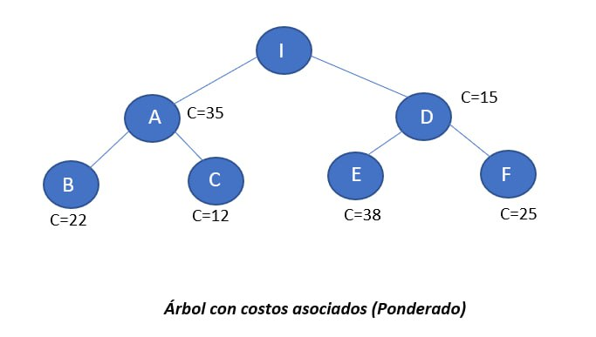
Los métodos de búsqueda analizados hasta ahora permiten enfrentar un espectro de problemas relativamente amplio, pero no todos. Póngase como ejemplo el problema de las rutas por carretera con los algoritmos que ya se conocen, se puede abordar el problema hasta cierto punto. Siempre se puede encontrar una solución, pero como ya se sabe la búsqueda en amplitud para este caso la solución no es óptima y este es precisamente uno de los requerimientos del problema. ¿Cómo obtener el camino óptimo de menor distancia? La búsqueda de costo uniforme o Uniform Cost Search (UCS) permite realizar una búsqueda en el espacio de estados teniendo en cuenta un nuevo factor: El factor de costo.
En esta búsqueda se asigna a cada nodo un costo. Definido por la función g(n) como el costo de recorrer el camino que va desde el nodo raíz al nodo que se esta evaluando. Por lo tanto, el costo del camino, será la suma de los costos de cada recorrido.
J(θ,y)
h(x)

Ejemplos:
Recorrido desde la función raíz hasta B
g(B) = 35 + 22 = 57
g(D) = 15
g(F) = 15 +25 = 40

La búsqueda de costo uniforme utiliza una cola con prioridad en vez de una cola FIFO o una pila LIFO para almacenar los nodos frontera. Una cola con prioridad es una cola que se mantiene ordenada. En este caso la cola se ordena según el costo de cada nodo. También es posible usar una cola normal y ordenarla en cada paso, o alternativamente extraer el menor de los valores de la cola.

A continuación, se presenta el Pseudocódigo de búsqueda de costo uniforme.

nodo_inicial = estado inicial
nodo_frontera = cola con prioridad
nodos_visitados = Lista
almacenar nodo_inicial en nodos_frontera
mientras nodos_frontera no vacíos:
ordenar la lista de nodos_frontera según el costo
nodo_actual= extraer el primer nodo de nodos_frontera
si nodo_actual == solucion:
salir con la solución

introducir nodo_actual en nodos_visitados
por cada_operador(3 operadores:derecho,izquierdo,centro):
nodo_hijo = operador(nodo_actual)
si nodo_hijo no esta en visitados:
si nodo_hijo no esta en nodos_frontera:
si el costo de nodo_hijo < nodo en nodos_frontera:
sustituir nodo_hijo en nodos_frontera
sino:
introducir nodo_hijo en nodos_frontera

Pseudocódigo de búsqueda de costo uniforme.
Por lo tanto, cada vez que se selecciona un nodo para expandir nos quedamos con aquel que tiene menor costo.
La búsqueda de costo uniforme es óptima en todo caso, ya que siempre se toma el nodo de menor costo acumulado de la lista de nodos frontera. Cuando se encuentra un nodo solución se está seguro de que no existe una solución de menor costo, al no haberla encontrado anteriormente. La búsqueda será completa siempre que la profundidad del árbol sea finita y los costos sean positivos.
La complejidad, sin embargo, no es tan obvia. Hay que tener en cuenta que no se puede caracterizar en función de la profundidad del árbol, ya que no se sabe a priori porque ramas descenderá ni a que profundidad. El factor de ramificación por sí solo tampoco permite encontrar una medida de la complejidad de la búsqueda. En este caso se intentará acotar a partir del costo de la solución.
Suponiendo que la solución óptima se encuentra en el Nodo N, que los costos de todos los nodos no son iguales o superiores a un valor C y que el factor de ramificación es b, la complejidad espacial y temporal del algoritmo es O(b^{1+(g(N)/c})). La búsqueda uniforme en el que todos los costos son iguales; sin embargo, en condiciones no favorables, el costo puede llegar a ser bastante superior al de la búsqueda en amplitud O(b^{d}).
Retomando el problema del viaje por carretera, se aplicará este algoritmo con un ejemplo. El objetivo es encontrar el camino más corto desde EDO.MEX a Hidalgo. Se analizará cada paso y como el algoritmo selecciona los nodos. Se indicará el costo acumulado, En la lista de nodos frontera está en negritas, aquellos nodos que se añaden nuevos o que cambien su valor g(n).

Paso 1.
Nodos frontera: EDO.MEX (0)
Seleccionar: EDO.MEX (0)
Hijos no visitados: SLP (513), CDMX (125)

Paso 2.
Nodos frontera: CDMX (125), SLP (513)
Seleccionar: CDMX (125)
Hijos no visitados: SLP (513), MICHOACAN (616)

Paso 3.
Nodos frontera: MICHOACAN (616)
Seleccionar: SLP (513)
Hijos frontera: MICHOACAN (616), SONORA (1116), MONTERREY (826), GUADALAJARA (950), HIDALGO (1112), QRO. (716), PUEBLA (1027)

Paso 4.
Nodos frontera: MICHOACAN (616), QRO. (716), MONTERREY (826), GUADALAJARA (950), HIDALGO (1112), SONORA (1116), PUEBLA (1027).
Seleccionar: MICHOACAN(616).
Hijos no visitados: SONORA (962), MONTERREY (925).

Paso 5:
Nodos frontera: QRO (716), MONTERREY (826), GUADALAJARA (950), SONORA (962), HIDALGO (1112), PUEBLA (1027).
Seleccionamos QRO (716).
Hijos no visitados: HIDALGO (1106).

Paso 6:
Nodos frontera: MONTERREY (826), GUADALAJARA (950), SONORA (962), HIDALGO (1106), PUEBLA (1027).
Seleccionamos: MONTERREY (826).
Hijos no visitados: SONORA (1122), QRO (1220).

Paso 7:
Nodos frontera: GUADALAJARA (950), SONORA (962), HIDALGO (1106), PUEBLA (1027).
Seleccionamos: GUADALAJARA (950)
Hijos no visitados: Ninguno.

Paso 8:
Nodos frontera: SONORA (962), HIDALGO (1106), PUEBLA (1027)
Seleccionamos: SONORA (962).
Hijos no visitados: Ninguno.

Paso 9:
Nodos frontera: HIDALGO (1106), PUEBLA (1027)
Seleccionamos: HIDALGO (1106)
Hijos no visitados: Ninguno.

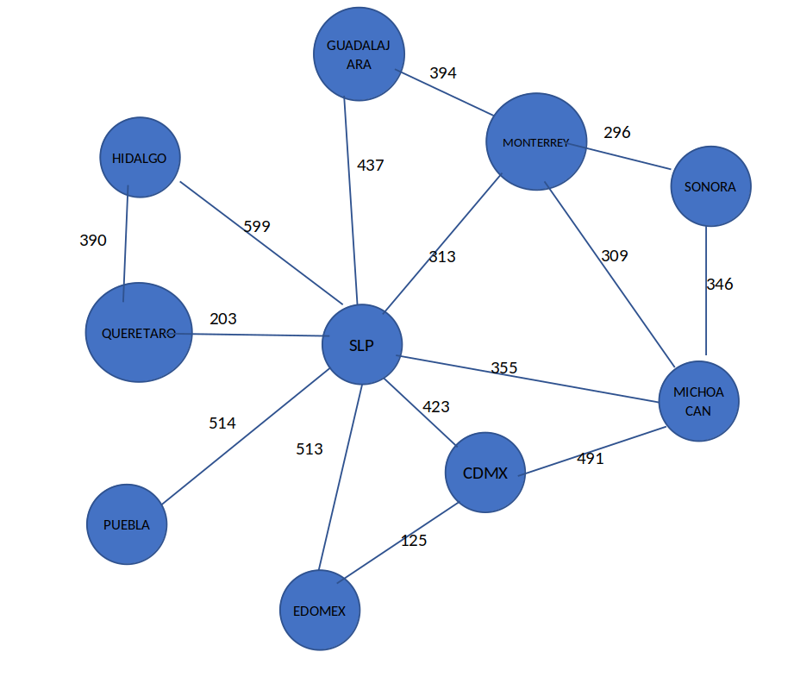
En este punto se ha encontrado el nodo objetivo y por lo tanto la solución que se buscaba con un costo de 1,106 kilómetros. Se ha necesitado 9 pasos para encontrar la solución óptima.
Se tiene una posible implementación del algoritmo en Python. Por simplicidad no se ha utilizado ninguna biblioteca adicional para poder usar una cola con prioridad (que no incluye Python en su instalación por defecto). En su defecto se podría usar la función sorted( ) para ordenar la lista de nodos frontera. El problema con el que se enfrenta es que sorted( ) no sabe como ordenar objetos de la clase Nodo (se quiere ordenar la lista por el costo acumulado g((n)). Afortunadamente, esta función permite especificar como parámetro una función externa para indicarle como hacer la comparación.

Nodos_frontera = sorted(nodos_frontera, cmp=compara)

Aquí se le indica que utilice la función compara(x, y) para decidir como ordenar los nodos. Esta función recibe dos objetos x e y para ser comparados, y se espera que devuelva un valor negativo si x < y, un valor positivo si x > y y el valor 0 si x =y.

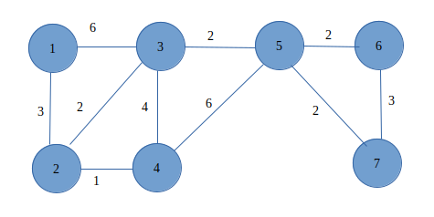
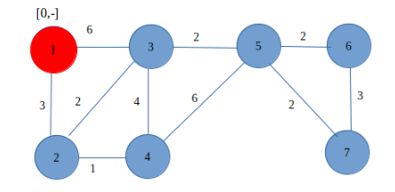

MAPA DE CARRETERAS

EL ALGORITMO DE DIJKSTRA

1.- Seleccionar el nodo no visitados con menor distancia acumulada.
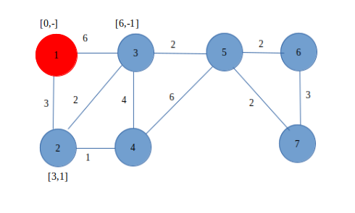
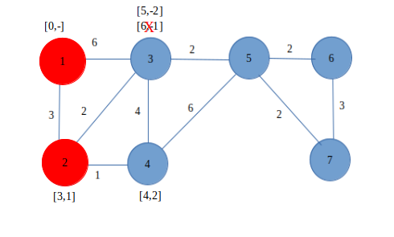
2.- Sumar la distancia acumulada con la distancia a los nodos adyacentes y se etiqueta con el de menor distancia acumulada.
3.- Se marca el nodo actual como visitada.
4.- Regresar al Paso 1.

Ejemplo:
Supóngase el siguente grafo ponderado, que puede representar una serie de ciudades con su distancia, los nodos de una red o cualquier cosa que se pueda modelar con un grafo.

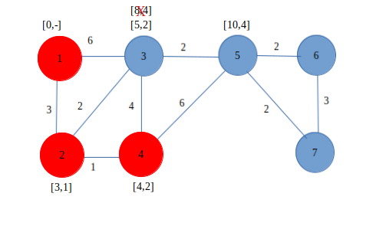
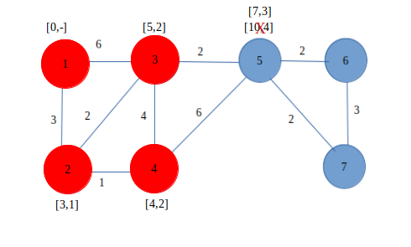
Se desea conocer la distancia mínima desde el nodo 1 al resto de los nodos. Si cada nodo representa una ciudad cada arista una conexión por carretera y el valor de la arista representa los kilómetros de distancia que separa a cada ciudad, algoritmo de Dijkstra devolverá la distancia mínima desde la cuidad 1 al resto de las ciudades.
A continuación se presenta el algoritmo.
Paso 1. Elegir el primer nodo(NODO 1) y marcarlo con distancia 0 y sin padre.

Paso 2. Se etiquetan los dos nodos adyacentes con la distancia y el nodo predecesor. También marca el nodo 1 como visitado en rojo.

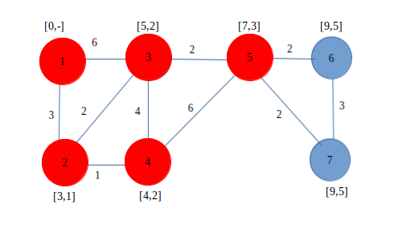
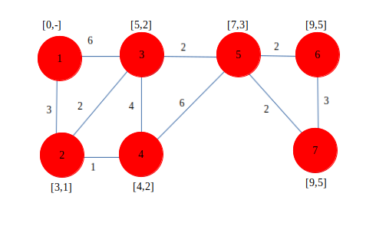
Paso 3. Selecciona el nodo con menor distancia acumulada. En este caso el 2 tiene un peso de 3. Seleccionar los nodos adyacentes y se etiquetan con el peso acumulado(es el peso del nodo actual mas el peso de la arista del nodo adyacente). Como padre ahora se coloca el nodo 2. Ahora es posible percatarse que el nodo 3 tiene dos etiquetas así que es necesario quedarse con la de menor peso. Se marca el nodo 2 como visitado.

Paso 4. Seleccionar el nodo 4, que es de menor peso acumulado. En este caso, ya no se toma en cuanta el nodo 2, porque ya se encuentra en la lista de nodos visitados, tampoco el nodo 3 porque el peso acumulado es menor que el nuevo, así que se etiqueta el nodo 5 y el nodo 4 se marca como visitado.

Paso 5. El siguente nodo de menor peso acumulado es el 3, como el 4 ya fue visitado solo queda etiquetar el nodo 5. En este caso, como el nuevo peso acumulado es menor, se re-etiqueta con el nuevo peso y el nuevo padre. Se marca el nodo 3 como visitado.

Paso 6. Seleccionar el nodo 5 y se etiqueta los nodos adyacentes no visitados. Seguido se marca como visitados.

Paso 7. Finalmente se selecciona el nodo 6 y como no mejora el peso acumulado hasta el nodo 7 y no se cambia la etiqueta, lo mismo ocurre con el 7, así se marca ambos como visitados y se obtiene los siguientes pesos y rutas.

Ahora es posible responder cualquier pregunta sobre el grafo.
Ejemplo:
¿Cual es la distancia(peso) mínima el nodo 1 al nodo 7? Directamente es posible responder esta pregunta, siendo la respuesta 9.

¿Cual es el camino mínimo del nodo 1 al 7? Solo hay que mirar quien es el padre del nodo 7 e ir recorriendo el camino hacia atrás(reverse). Viendo quien es el padre de cada nodo hasta llegar a nodo 1. En este caso el camino mínimo es 1, 2, 3, 4, 5, 6, 7.

Algoritmo de CLARKE y WRIGHT
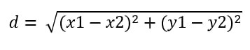
En temas anteriores se introdujo el problema VRP y se analizó algunos tipos de restricciones que podían condicionar el problema. Uno de los algoritmos más conocidos para resolver el problema VRP es el algoritmo de CLARKE y WRIGHT, también conocido como algoritmo de los ahorros(Savings Algorithm). Este algoritmo usa heuristica, la cual se analizara a continuación, para ir construyendo sistemáticamente las rutas de cada vehículo. Evidentemente, hay que adaptar al algoritmo a las restricciones impuestas por el problema que se quiere resolver: ¿Se tiene un número limitado de vehículos?,¿Hay un limite de kilómetros para los vehículos?,¿Hay que cumplir horarios de reparto?, las restricciones son innumerables.
Para atacar el problema se puede partir de los siguientes supuestos:
- Se dispone de un único almacén, donde parten y regresan todos los vehículos tras realizar su reparto(TSP).
- Por simplicidad, se va suponer que no se tiene limitación en el número de vehículos disponibles.
- Tampoco hay limite de kilómetros para los vehículos.
- Todos los vehículos tiene un límite de carga igual, que no puede sobrepasarse.
- Cada cliente hace un pedido con un peso concreto y puede ser diferente al resto.
Para mantener la generalidad nos introducirá más restricciones especiales y temporales. En cualquier caso, introducir otro tipo de restricciones no debe ser demasiado complicado una vez entendiendo el funcionamiento del algoritmo. Hay que hacer notar que este algoritmo pueda adaptarse a la optimización de otros problemas similares, como el reparto de prensa, la recolección de basura o la planificación de trasporte publico a la hora de crear lineas de autobús.
La heuristica utiliza el algoritmo de los ahorros que se basa en el echo de que dado dos clientes servidos por dos vehículos diferentes, si se forzá a que solo un vehículo sirva a los dos, se obtendrá un ahorro tanto en distancia como en vehículos.
Si se considerá “n” cliente que son servidos por “n” vehículos, es decir, cada cliente es servido por un solo vehículo. En este caso la distancia total recorrida por todos los vehículos, es igual a la suma de las distancias desde almacén hasta cada cliente y multiplicada por 2, ya que el vehículo debe ir y volver almacén(suponiendo que el camino de ida tenga la misma distancia, que devuelta).
Matemáticamente se puede expresar como:
Dist = 2 *
Donde la función d(almacén, cliente i) representa la distancia entre el almacén y el i-ésimo cliente. Aunque es una solución valida, evidentemente esta solución es poco práctica. No es factible usar un vehículo para cada cliente, Si se hace que uno de los dos vehículos sirva a dos clientes(se le llamara cliente i y cliente j), se habrá ahorrado de entrada un vehículo, pero también se habrá ahorrado en distancia recorrida.
Se le llamara a ese ahorro “s”y podrá ser calculado con la siguente fórmula(siendo A el almacén):
s(i,j = 2d(A, i) + 2d(A,j) – [d(A,i) + d(i,j) + d(A,j)]
Simplificando queda:
s(i,j) = d(A,i) + d(A,j) – d(i,j)
Ahora se puede ver de forma más intuitiva en el siguente grafo:

cliente i
cliente j
almacen
2d(A,C1)
2d(A,C2)
cliente i
cliente j
almacen
s = d(A.i) + d(A.i) – d(i.j)
d(A,i)
2d(i,j)
d(A,j)
Ahorro producido al eliminar un vehículo

Es decir, que s representa el ahorro de combinar a los clientes i y j en una sola ruta. El algoritmo de los ahorros trata de ir combinando en una misma ruta a los clientes, de forma que se produzca el mayor ahorro posible. Siempre y cuando no se viole ninguna restricción(por ejemplo, que el vehículo sobrepase su máximo de carga).
Suponga que se dan las siguientes distancias:
- d(A,i) = 10.
- d(A,j) = 15.
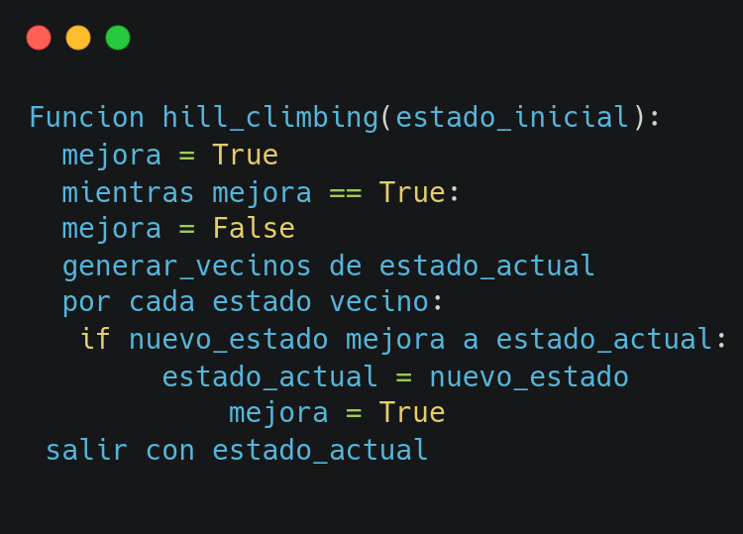
- d(i,j) = 12.

El ahorro obtenido e unir a ambos clientes en una sola ruta es:
s(i,j) = d(A,i) + d(A,j) – d(i,j) = 10 + 15 -12 = 13
Estos son los pasos que sigue el algoritmo de los ahorros para generar las rutas:
Paso 1: Calculamos el ahorro s(i,j) = d(A,i) + d(A,j) – d(i,j) para cada par de clientes.
Paso 2: Ordenar los ahorros de mayor a menor en una lista que se llamará, lista de ahorros.
Paso 3: Recordar la lista de ahorros. Por cada ahorro en la lista, si no se viola ninguna restricción.
- Si ni i ni j pertenecen a una ruta, crear una ruta con i y con j.
- Si i o j están en una ruta(pero no los dos) y además es el primero o el último cliente de la ruta(son exteriores), se añade al cliente a la ruta de forma que i y j queden juntos
Paso 4: Si quedan vehículos sin asignar a una ruta, se crea una o varias(según las restricciones) que los incluya.
El siguiente programa implementa el algoritmo de los ahorros sobre la red de carreteras de ejemplo que se ha venido usando durante los temas anteriores. En un diccionario llamado coord. Se introduce las coordenadas de las ciudades. Las distancias entre las ciudades se calcular con la función distancia(). Por simplificar, se usará las distancias planas en línea recta en vez de calcular la distancia real. Para calcular la distancia en línea recta que hay entre dos puntos del plano, se tendrá que desempolvar a Pitágoras y usaremos la formula:
d = raíz(x1-x2)**2 + (y1 -y2)**2

Cada unidad tiene una demanda n que se almacena en un diccionario llamada pedidos. Se supone que la carga máxima de un vehículo es de 40 y se sitúa el almacén en las coordenadas (19.916012,-99.580580), en Jilotepec(Pueblo Mágico).
Teniendo en cuenta la carga máxima de los vehículos y la carga a servir en cada ciudad, el programa nos propone las siguientes tres rutas, teniendo en cuenta que las tres rutas empiezan y terminan en el almacén, que está cerca de Madrid. Por lo que habría que añadirlo al principio y al final de cada ruta.
['Guadalajara', 'Aguascalientes']
['Monterrey', 'Michoacan']
['Toluca', 'Atlacomulco', 'Jiloyork']

Hill Climbing
El algoritmo Hill Climbing, también conocido como algoritmo de la escalada de la colina es un algoritmo de búsqueda local que, a partir de un estado inicial, trata de ir mejorando el resultado analizando los estados vecinos. Siempre que se encuentre un estado vecino mejor que el actual (según la función de evaluación que usemos), este estado sustituye el actual a partir de ese momento y se vuelve a repetir la operación con la vecindad del nuevo estado. El proceso termina cuando no es posible realizar más mejoras. También se suele poner un límite de iteraciones del algoritmo para evitar caer en larguísimos tiempos de proceso.
El nombre del algoritmo proviene del hecho de que, si imaginamos el espacio de estados como una función similar a la del anterior grafo, el algoritmo se moverá por el espacio de estados hacia la pendiente creciente, como si estuviera subiendo una colina (o hacia la pendiente descendiente si lo que queremos es encontrar el mínimo de la función).
Cuando durante la ejecución del algoritmo no se puedan realizar más mejoras, será porque hemos alcanzado el óptimo global, que es lo deseable, o porque hemos alcanzado un máximo local. Como no es posible conocer el error cometido respecto al óptimo global, ya que no conocemos su valor, no es posible saber en ningún momento si hemos caído en un máximo local.
Tal y como vimos en la gráfica del grafo anterior, el encontrar un máximo local o global depende únicamente de estado inicial. Otro problema es que no es posible dar un límite superior del tiempo de ejecución del algoritmo, aunque sí podemos limitar el número de iteraciones, en cuyo caso obtendremos una solucion que podría estar relativamente cercana a la óptima o no.
A pesar de los problemas que pueda presentar, el algoritmo Hill Climbing tiene la ventaja de ser muy simple de implementar. Solo necesitamos una función de evaluación y un operador que nos permita generar los estados vecinos.
El Pseudocódigo del algoritmo Hill Climbing es;

Pseudocódigo de Hill Climbing

Como ejemplo trataremos de resolver el problema TSP sobre el mapa de ciudades que hemos venido usando hasta ahora. Como representación interna de la ruta usaremos una lista con las ciudades visitadas y con su orden de visita correspondiente. Por ejemplo, una ruta de 3 ciudades podría ser.
Jilotepec-QRO-SLP
Como hemos dicho, necesitamos una función de evaluación. Parece obvio que la distancia total de la ruta(la suma de todas las distancias entre ciudades consecutivas) es una función de evaluación más que adecuada. Como operador para obtener los vecinos de una ruta definiremos un operador llamado INTERCAMBIO, que intercambia dos ciudades de la ruta. Por ejemplo, las siguientes serían vecinas de la ruta de tres ciudades que hemos puesto de ejemplo.

QRO-JILOTEPEC-SLP
SLP-QRO-JILOYTEPEC
JILOTEPEC-SLP-QRO

En el programa de ejemplo partiremos de una ruta aleatoria, pero muy bien podría ser una ruta construida con un algoritmo constructivo voraz que quisiéramos tratar de mejorar aún más.
#Código TSP con Hill Climbing

